CLASIFICACIONES Y SCORES CIRUGIA VASCULAR
Matías Toloza Aguayo / Residente Cirugía 2do año

CLASIFICACIÓN DE DEBAKEY Y STANFORD PARA DISECCIÓN AÓRTICA
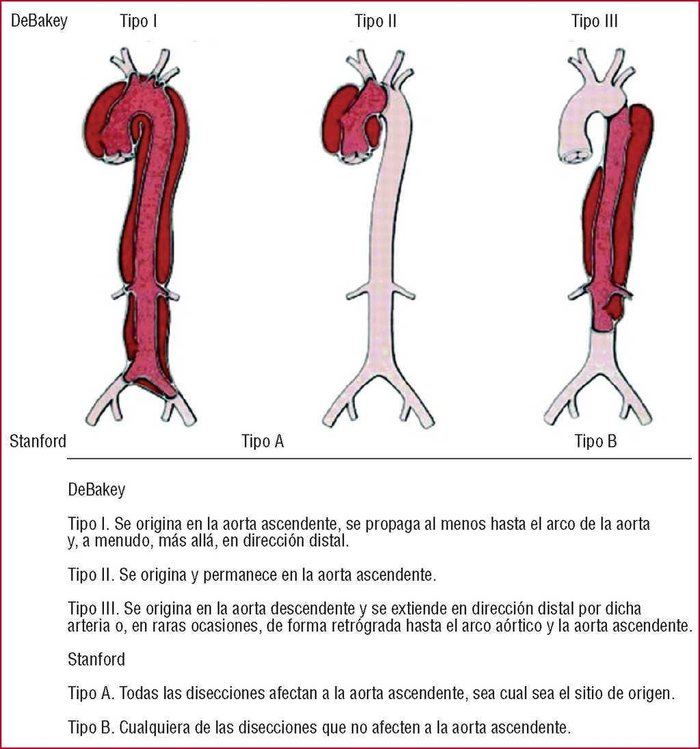

ESCALA DE PERC PARA DESCARTAR DIAGNÓSTICO DE TEP

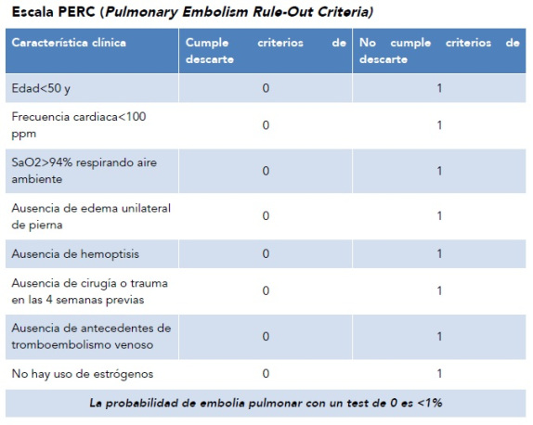

SCORE DE PESI PARA SEVERIDAD DE TEP

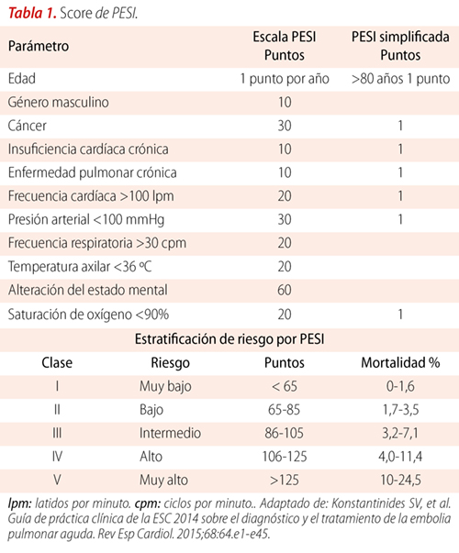

SCORE DE HAS-BLED PARA RIESGO DE SANGRADO Y EVALUAR USO DE ANTICOAGULACIÓN

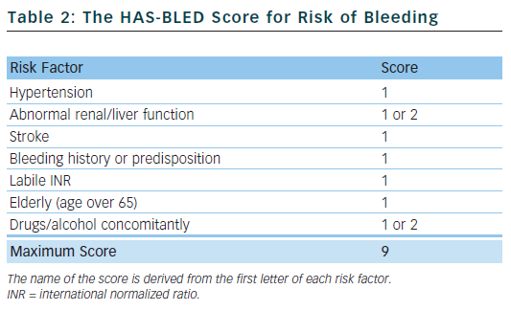

ESCALA IMPROVE PARA EVALUAR RIESGO DE SANGRADO

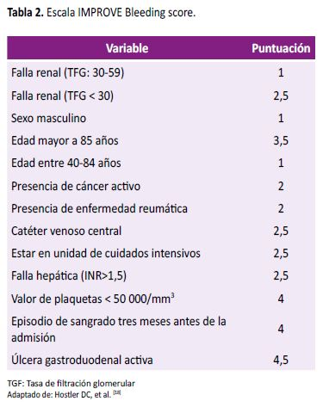

SCORE DE SEVERIDAD CLINICA DE VARICES

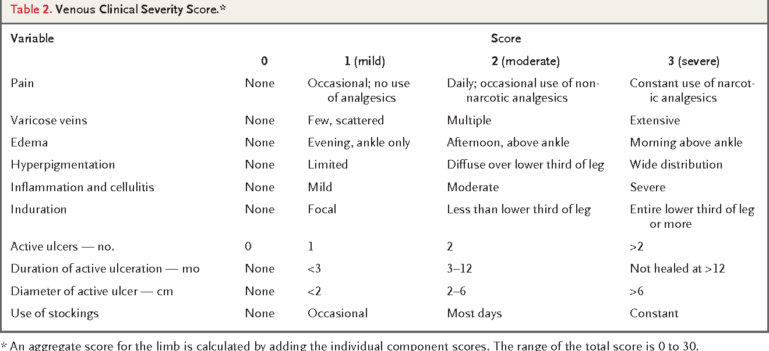

ESCALA VILLALTA DE SEVERIDAD DE SÍNDROME POSTFLEBÍTICO
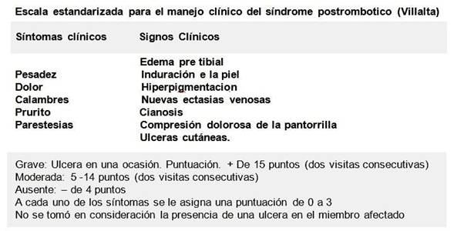

SCORE HERDOO2 PARA EVALUAR DISCONTINUACION DE ANTICOAGULACION EN TROMBOEMBOLISMO NO PROVOCADO
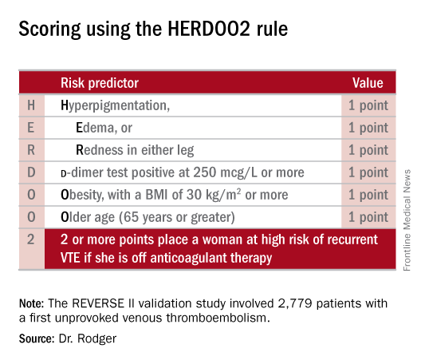

SCORE ADD-RS PARA EVALUAR RIESGO DE DISECCIÓN AÓRTICA

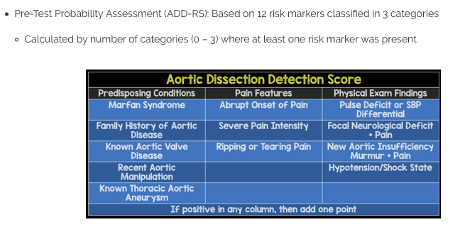
HEMORR2HAGES PARA EVALUAR RIESGO DE SANGRADO EN PACIENTES CON TRATAMIENTO ANTICOAGULANTE
